Moção Nº 297/2022

De Congratulações ao time do Galáticos Futebol Clube de Maylasky pelo Vice-Campeonato da 1º Divisão do Campeonato Municipal

Excelentíssimo Senhor Presidente,

O futebol é um esporte para todas as idades, classes sociais e gêneros. A paixão nacional começa desde cedo, com partidas amistosas e até mesmo a vontade de se tornar um jogador profissional.
Mais do que uma paixão nacional é uma paixão mundial. No Brasil, o futebol se firmou como um esporte de massas embora houvesse times elitistas, a grande maioria dos times de futebol que permanece até os dias de hoje se formou a partir de grupos de trabalhadores ou de estudantes que se reuniam para “jogar bola” no campinho do seu bairro.
O sonho de se destacar e ter oportunidades nos times de bases motiva jovens a serem atletas dos times de bairros, clubes ou formado por amigos, o que favorece maior engajamento e participações em grandes campeonatos regionais, estaduais ou nacionais, e mais do que a vontade de pertencer a um grande time, cada jogador carrega dentro de si o desejo de ser campeão e carregar o troféu.
Todo título é importante. Uns mais, outros menos, porém, todos merecem ser comemorados. Foi com essa motivação que o Galáticos Futebol Clube de Maylasky disputou as partidas da 1ª Divisão do Campeonato Municipal de São Roque e com louvor o time disputou a grande final no último domingo, 21 de agosto, ficando com o vice-campeonato em uma partida eletrizante.
Durante todo o jogo realizado no Estádio Quintino de Lima, em São Roque, a equipe demonstrou a sua força, garra, técnica, habilidade e união, dentre outras qualidades.
O Campeonato Municipal de Futebol de São Roque é uma tradicional competição realizada no município pela Divisão de Esportes e Lazer em parceria com a LIDESA – Liga Desportiva Sanroquense. O campeonato reúne os melhores atletas locais, que disputam em diversas regiões da cidade.

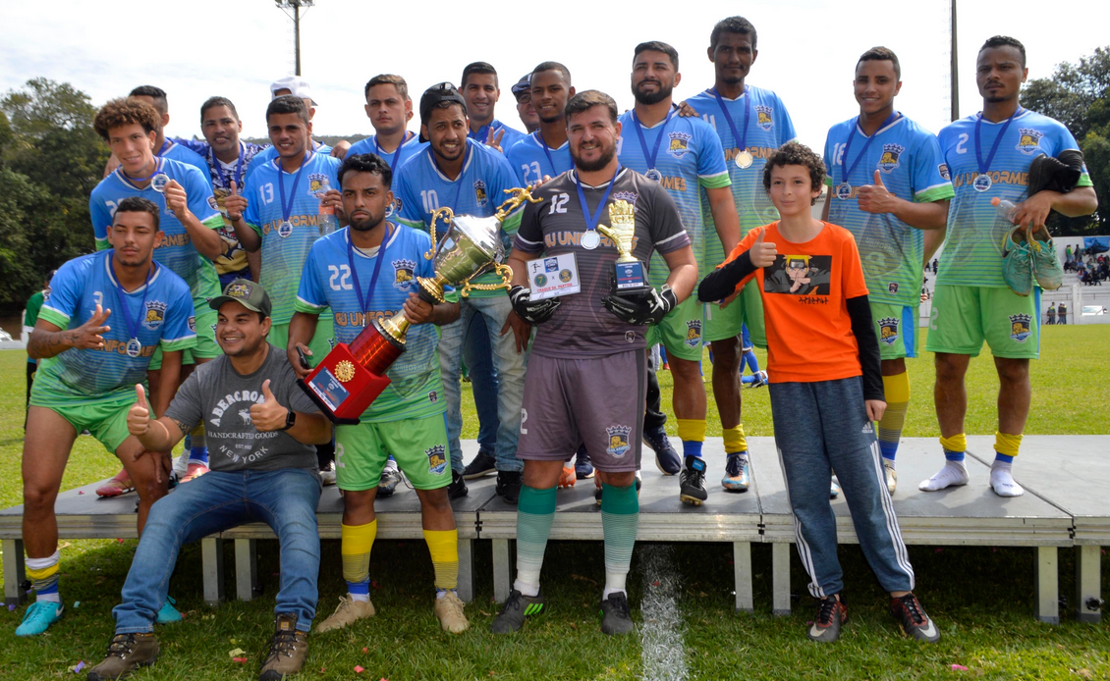

O Galáticos Futebol Clube, time do bairro de Maylasky, é um time da nossa cidade que foi fundado em 1º de janeiro do ano de 2016, e desde então passou a disputar campeonatos, tendo sua primeira participação no Campeonato Municipal no ano de 2017 pela Segunda Divisão, já no ano de 2018, também pela Segunda Divisão, onde o time se sagrou campeão. Hoje, com a retomada do campeonato, o time conquistou o Vice-Campeonato.
Parabéns ao time pela conquista.

Ante o exposto, Rafael Tanzi de Araújo, Vereador da Câmara Municipal da Estância Turística de São Roque, REQUER ao Egrégio Plenário que faça constar, na Ata da presente Sessão, Moção de Congratulações à De Congratulações ao time do Galáticos pelo Vice-Campeonato da 1º Divisão do Campeonato Municipal.

Que da presente seja dada ciência aos Congratulados, os Jogadores:
Valmir do Carlo Júnior; Kessi Jhones da Silva; Willian Aparecido Santos da Silva; Gabriel dos Santos Camargo; Leandro Rodrigues da Silva; Wendel Wesley Sampaio Stivanello; Gilson Martins de Miranda; Wesley Santos do Carmo; Carlos Augusto Santos Nascimento; André Santos do Carmo; Elenilson dos Santos; Rodrigo Oliveira de Jesus; Luciano José de Souza Pontes; Robson Aladim Alves dos Santos; Elson Feitosa Damasceno; Roberto França Almeida; Rodrigo Oliveira de Jesus; Eli Soares de Souza; Leandro Francisco dos Santos Pinto; Nathan Souza Brito; Maxwell Batista de Moraes; e Jorge dos Santos Camargo; e aos Diretores: João Antônio da Silva; Janoel Joçao da Silva; Izaias Duarte da Silva; Fábio Santos de Jesus; e Wellington Alves dos Santos.

Sala das Sessões “Dr. Júlio Arantes de Freitas”, 22 de agosto de 2022.

Rafael Tanzi de Araújo
(Rafael Tanzi)
Vereador

PROTOCOLO Nº CETSR 22/08/2022 - 16:35 10619/2022/cg

